Guía de trabajo para los alumnos

Presentación: Un mapa conceptual al completo.

A partir de la Unidad Didáctica de la Prehistoria para 5º de primaria vamos a realizar una serie de actividades para integrar una vez más las TIC en el área de Conocimiento del Medio. Además vamos a desarrollar las competencias básicas como la lingüística (conociendo nuevos términos), la social (conocimiento del entorno), la competencia digital (mediante el uso de las TIC y softwares libres), la competencia de aprender a aprender (buscar y ampliar conocimientos).
A través del mapa conceptual el alumnado aprende a extraer lo más importante de un tema y ayudándose de las TIC´s va a enriquecer dicho mapa (marcas de posición, videos, etc.)

Programación
Objetivos específicos | - Trabajar la confección de mapas conceptuales relacionados con la prehistoria.  - Conocer el uso de algunas de las herramientas de uso didáctico que podemos encontrar en Internet, como Google Earth.  - Enlazar imágenes, videos, etc. en el mapa conceptual.  - Conocer las posibilidades de la galería de imágenes Picasa y poder subir nuestras fotos con los nombres de las fotografías realizadas en el patio de la escuela.
Requisitos mínimos | - Conocimientos básicos de acceso a Internet.  - Conocimientos de uso de software informático.  - Creación de galería de imágenes con Picasa de Google.  - Creación de collages con Picasa.
Contenidos | - Uso de distintas aplicaciones interactivas que podemos encontrar en Internet.  - Uso del programa Google Earth para representar y utilizar las coordenadas cartesianas.  - Uso del programa Picasa para la realización del collage.
Material necesario | - Ordenador con conexión a Internet.  - Picasa de Google.  - Google Earth  - Cmaps Tool
Criterios  de evaluación | - Elaborar un mapa conceptual con los datos aportados  - Enriquecer el mapa conceptual con imágenes, documentos y videos.  - Crear un collage de imágenes  - Tener una actitud positiva hacia la materia y el trabajo a realizar.

Desarrollo

Situación de aprendizaje

Los alumnos estarán previamente distribuidos por equipos de trabajo colaborativo en el que cada uno de los participantes tiene un rol dentro de dicho equipo. Es decir, uno será el coordinador, otro el secretario, otro el encargado de material y otro el portavoz del grupo.

Durante 4 sesiones tienen que realizar el mapa conceptual, antes de ello tienen que realizar la caza del tesoro alojada en la página web del colegio sobre la Prehistoria.
A partir de ahí se descargarán imágenes del Paleolítico y Neolítico. Además contarán con la información aportada por la caza del tesoro. Después realizarán un collage y por último harán el mapa conceptual y enlazarán la información más importante a dicho mapa.

Evaluación

Para orientar a los alumnos en cuanto a su evaluación les adjuntaremos un cuadro con las categorías que vamos a evaluar: actitud, uso de Internet y de los programas mencionados, organización y presentación de la información y trabajo cooperativo, y la evaluación de excelente, muy bien, bien o aceptable según los ítems de este cuadro.

Un ejemplo sería este:

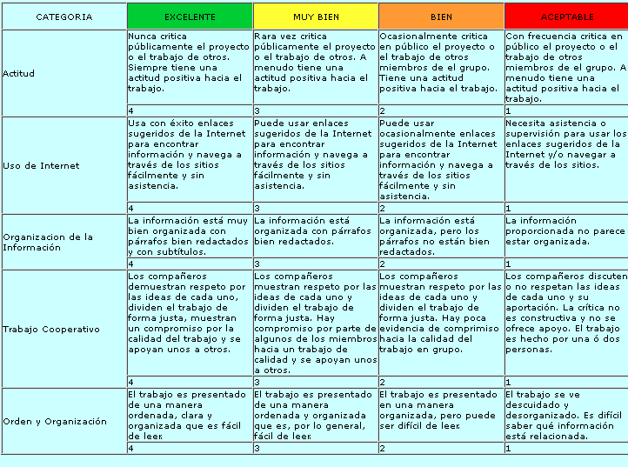

Además haríamos una evaluación hacia la actividad donde los alumnos nos dijeran si les ha gustado la tarea, si les ha costado mucho realizarla, dónde han encontrado mayor dificultad...

